**关于在理工科研管理系统填报2017年广东省自然科学基金**

**项目预算的通知**

项目负责人：

广东省自然基金项目2017年度项目经费陆续下达，请相关项目负责人登陆医科处科研管理系统填报预算并审核，填报注意事项如下：

**一、填报平台**

理工科研管理系统

http://ecampus.sysu.edu.cn/ky/business/login.do?actionType=loginoff

**二、填报流程**

1、登陆系统：项目负责人登陆科研管理系统，用户名：“js”+“六位数工资号”（例如：js123456,如忘记工资号，可登陆人事处主页，点击右下角“教职工查询”，网址：http://ecampus.sysu.edu.cn/HRWebSearch/SearchPage.aspx；如仍查不到，则请询问院人事科。）如忘记密码，请点击忘记密码按钮，会发新密码到邮箱。

2.进入系统后，请项目负责人在“纵向项目”中新增该项目(如图，右上方）

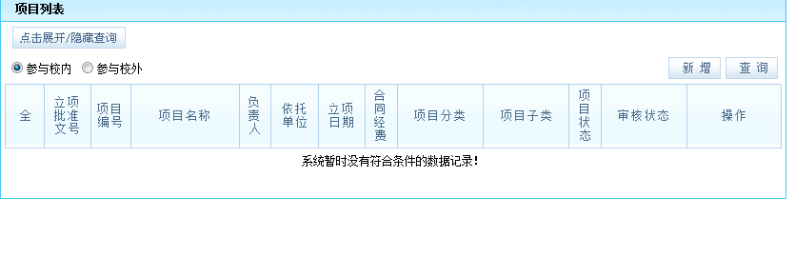

需新增内容包括：项目立项信息 （打*号为必填项目），项目组成员以及项目预算

立项信息一栏中请填写是间接经费项目。



在“项目预算”模块按照计划书填写预算，如有合作单位需外拨，请在外拨经费一栏填写。

为保证数据的准确性，**要求上传广东省自然科学基金办通过的最终版项目计划书以供审核。**

3、完成预算填报及核查信息后点击”保存”键，提交项目至科研科。

**注意：填报过程中“保存”即为提交，请确认所有信息无误后方可点击“保存”。**

4、各二级单位初审

5．科研科最终审核

**三、完成时间**

请各项目负责人及时填报预算，并于**2017年10月13日前**完成填写提交工作。 谢谢！

2017年9月29日